漏洞http://dp.test.chinatowercom.cn:6097/iserver/services/security/login

在[www.dnslog.cn](http://www.dnslog.cn)生成个目标

lxkcup.dnslog.cn

用fastjson工具生成Payload

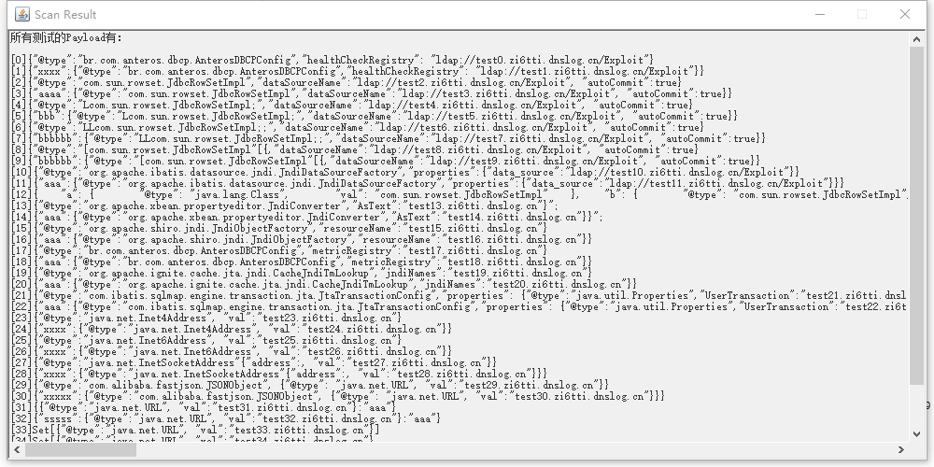

使用工具打： <http://dp.test.chinatowercom.cn:6097/iserver/services/security/login>

